BÀI 15: SỬ DỤNG CHƯƠNG TRÌNH ĐỂ DIỄN TẢ Ý TƯỞNG
I. Yêu cầu cần đạt
1. Kiến thức
- Nêu được ví dụ cụ thể về sử dụng chương trình máy tính để diễn tả ý tưởng, câu chuyện theo từng bước.
- Thực hiện được các thao tác thêm nhân vật, thay đổi phông nền sân khấu.
2. Năng lực
- Chủ động học tập, tìm hiểu nội dung bài học, biết lắng nghe và trả lời nội dung trong bài học.
- Tích cực tham gia trò chơi, các hoạt động luyện tập, làm bài tập củng cố.
- Thực hiện tốt nhiệm vụ trong hoạt động nhóm.
- Năng lực giải quyết vấn đề và sáng tạo với sự trợ giúp của máy tính: Từ ý tưởng câu chuyện, HS lựa chọn được nhân vật và sân khấu phù hợp, sử dụng được cac câu lệnh của ngôn ngữ lập trình Scratch để điều khiển nhân vật thực hiện ý tưởng câu chuyện.
3. Phẩm chất
- Học sinh tích cực trong việc hoàn thành các hoạt động học tập của cá nhân và của nhóm.
- Học sinh kiên trì tìm hiểu ngôn ngữ lập trình Scratch để hiện thực hóa ý tưởng câu chuyện thành chương trình điều khiển nhân vật.
4. Tích hợp GD KNCDS
3.1.CB2a: Biết vẽ hoặc lập trình đơn giản thể hiện ý tưởng.
II. Đồ dùng dạy học:
Bài giảng điện tử
III. Các hoạt động dạy học chủ yếu
Hoạt động của GV |  | Hoạt động của H
1. Khởi động (3 – 4’)
- GV tổ chức hát bài hát: Vui đến trường |  | - Hát sôi nổi
- Yêu cầu HS đọc đoạn thông tin SGK trang 68, phân tích để HS hiểu rõ ý tưởng câu chuyện của bạn An:  Nhìn thấy chú mèo di chuyển sống động trên màn hình khi làm chương trình "Điều khiển rô-bốt", bạn An nghĩ ngay đến chú chó Lu đáng yêu ở nhà. Bạn An muốn tạo một chương rình "Chú chó đáng yêu" để mô tả hoạt động của chú chó Lu trong khu vườn. Vừa chạy chú chó vừa phát ra tiếng sủa như đã tìm thấy gì đó.  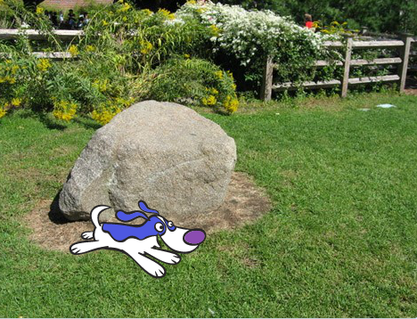 |  | - Nêu nhiệm vụ mình cần thực hiện:  + Những thứ đã cho trước: ý tưởng câu chuyện của bạn An.  + Cần làm: tạo chương trình máy tính trên Scratch để thực hiện ý tưởng.
- Yêu cầu HS: Em hãy nêu nhiệm vụ mà các em cần thực hiện. |  | - Hiểu được ý tưởng câu chuyện và logic của bài học: từ ý tưởng câu chuyện, HS sẽ lựa chọn được nhân vật và sân khấu phù hợp, sử dụng được các câu lệnh của ngôn ngữ lập trình Scratch để điều khiển nhân vật thực hiện ý tưởng câu chuyện.
- Dẫn dắt HS vào bài: Từ ý tưởng câu chuyện của An, các em sẽ lựa chọn nhân vật và sân khấu phù hợp, sử dụng được các câu lệnh Scratch để điều khiển nhân vật thực hiện ý tưởng câu chuyện – Bài 15: Tạo chương trình máy tính để diễn tả ý tưởng. |  | - Lắng nghe, ghi bài.
2. Khám phá (27 -29’)
* Hoạt động 1: Ý tưởng câu chuyện và xây dựng chương trình (13 – 15’)
Hoạt động: Xác định công việc cần thực hiện
- Cho HS thảo luận nhóm 2 - 4 HS, thực hiện yêu cầu của hoạt động và chia công việc cần làm thành những việc nhỏ hơn:  Để tạo được chương trình "Chú chó đáng yêu" trong Scratch như bạn An mong muốn, em hãy xác định các công việc phải thực hiện.  - Tổ chức cho các nhóm báo cáo kết quả thảo luận và đánh giá. | - Trả lời: Công việc tạo chương trình máy tính thực hiện ý tưởng câu chuyện của bạn An được chia thành hai việc nhỏ:  + Thay đổi nhân vật và sân khấu.  + Sử dụng các câu lệnh phù hợp để viết chương trình.
- Hướng dẫn cho HS cách thực hiện 2 công việc: | - Chú ý lắng nghe.
- Hướng dẫn cho HS cách thực hiện 2 công việc:  a) Nhân vật và sân khấu: Em có thể thêm bớt nhân vật, thay đổi phông nền sân khấu cho phù hợp với nội dung ý tưởng của câu chuyện.  b) Một số lệnh để tạo chương trình:  - Phát phiếu học tập cho các nhóm, yêu cầu HS đọc SGK, thảo luận và điền vào các ô trống của phiếu học tập để hoàn thành nội dung. | - Chú ý lắng nghe.  - Hoàn thành phiếu học tập
PHIẾU HỌC TẬP
Nhóm ......
Hoàn thành bảng sau:
Thực hiện  ý tưởng | Lệnh | Nhóm lệnh | Ý nghĩa
Chú chó chạy trong khu vườn. |  | ... | ...
Chú chó không chạy ra khỏi khu vườn. |  | ... | ...
Phát âm thanh tiếng chó sủa. | 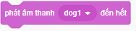 | ... | ...

Kết quả:
Thực hiện  ý tưởng | Lệnh | Nhóm lệnh | Ý nghĩa
Chú chó chạy trong khu vườn. |  |  | Nhân vật di chuyển đến vị trí ngẫu nhiên trên sân khấu.
Chú chó không chạy ra khỏi khu vườn. |  |  | Nếu nhân vật chạm vào cạnh của sân khấu thì bật lại. Lệnh này giúp nhân vật không di chuyển ra ngoài sân khấu.
Phát âm thanh tiếng chó sủa. |  |  | Phát âm thanh "dog1".

- Chốt lại kiến thức:  + Em cần biết chia nhỏ công việc thành những việc nhỏ hơn.  + Biết thay đổi nhân vật và sân khấu; sử dụng các câu lệnh phù hợp để viết chương trình. | - Lắng nghe, ghi nhớ.
Câu hỏi củng cố:  - Yêu cầu HS trả lời Câu hỏi SGK trang 69: Chương trình nào dưới đây thực hiện ý tưởng của bạn An?  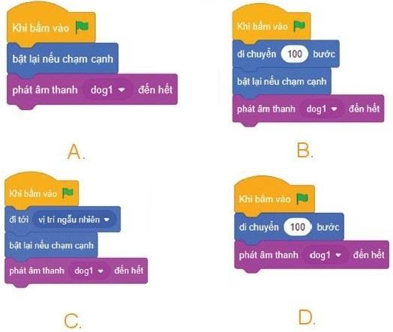 | - Trả lời: Đáp án C.
* Hoạt động 2 Thực hành tạo chương trình diễn tả ý tưởng câu chuyện (7 – 9’)
Nhiệm vụ 1: Thay đổi nhân vật, sân khấu.  - Tổ chức hoạt động theo từng bước hướng dẫn trong SGK:  + Thay đổi nhân vật. | - Trả lời:  + Cách xóa nhân vật: Nháy chuột vào biểu tượng thùng rác ở góc trên bên phải của nhân vật.  
+ Thay đổi phông nền sân khấu. | + Cách thêm nhân vật: Nháy chuột vào nút lệnh nhân vật để mở thư viện nhân vật và chọn nhân vật trong thư viện.
- Nếu HS còn lúng túng, GV hướng dẫn mẫu để HS quan sát và thực hiện lại. | - Theo dõi
Nhiệm vụ 2: Tạo chương trình "Chú chó đáng yêu" thực hiện ý tưởng của bạn An được minh họa trong Hình 72.  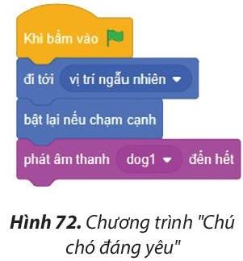  - Hướng dẫn HS thực hiện theo từng bước trong SGK. | - Thực hiện theo hướng dẫn.
- Nhận xét, đánh giá kết quả thực hành của HS. | - Lắng nghe, chữa bài.
* Tích hợp GD KNCDS
Khi sử dụng chương trình để diễn tả ý tưởng, biết trình bày nội dung rõ ràng, sáng tạo và phù hợp.
3. Củng cố, dặn dò (2-3’)  - Nhận xét, tóm tắt lại những nội dung chính của bài học.  - Nhận xét, đánh giá sự tham gia của HS trong giờ học, khen ngợi những HS tích cực; nhắc nhở, động viên những HS còn chưa tích cực, nhút nhát.  + Ôn lại các kiến thức đã học.  + Đọc và chuẩn bị trước nội dung tiếp theo của Bài 15 Sử dụng chương trình để diễn tả ý tưởng. | - Lắng nghe.  - Lắng nghe và vỗ tay tuyên dương.  - Lắng nghe và ghi nhớ.

